"Мемлекеттік көрсетілетін қызметтердің регламенттерін бекіту туралы" Ақмола облысы әкімдігінің 2014 жылғы 10 сәуірдегі № А-4/130 қаулысына өзгерістер мен толықтырулар енгізу туралы
Күшін жойған
Ақмола облысы әкімдігінің 2015 жылғы 5 қаңтардағы № А-1/1 қаулысы. Ақмола облысының Әділет департаментінде 2015 жылғы 9 ақпанда № 4640 болып тіркелді. Күші жойылды - Ақмола облысы әкімдігінің 2015 жылғы 19 қазандағы № А-10/471 қаулысымен
Ескерту. Күші жойылды - Ақмола облысы әкімдігінің 19.10.2015 № А-10/471 (ресми жарияланған күнінен кейін он күнтізбелік күн өткен соң қолданысқа енгізіледі) қаулысымен.
РҚАО-ның ескертпесі.
Құжаттың мәтінінде түпнұсқаның пунктуациясы мен орфографиясы сақталған.
«Мемлекеттік көрсетілетін қызметтер туралы» Қазақстан Республикасының 2013 жылғы 15 сәуірдегі Заңына сәйкес, Ақмола облысының әкімдігі ҚАУЛЫ ЕТЕДІ:
1. «Мемлекеттік көрсетілетін қызметтердің регламенттерін бекіту туралы» Ақмола облысы әкімдігінің 2014 жылғы 10 сәуірдегі № А-4/130 (Нормативтік құқықтық актілерді мемлекеттік тіркеу тізілімінде № 4198 болып тіркелген, 2014 жылғы 3 шілдедегі «Арқа ажары» және «Акмолинская правда» газеттерінде жарияланған) қаулысына келесі өзгерістер мен толықтырулар енгізілсін:
жоғарыда көрсетілген қаулымен бекітілген «Шетелдік қызметкерге жұмысқа орналасуға және жұмыс берушілерге тиісті әкімшілік-аумақтық бірлік аумағында еңбек қызметін жүзеге асыру үшін шетелдік жұмыс күшін тартуға рұқсат беру, қайта ресімдеу және ұзарту» мемлекеттік көрсетілетін қызметтің регламентінде:
келесі мазмұндағы 11-тармақпен толықтырылсын:
«11. Мемлекеттік қызметті көрсету процесінде көрсетілетін қызметті берушінің құрылымдық бөлімшелерінің (қызметшілерінің) өзара әрекет етудің, рәсімдері (әрекеттері) кезеңділігінің толық сипаттамасы және мемлекеттік қызмет көрсету процесінде ақпараттық жүйелерді қолдану тәртібінің сипаттамасы осы регламенттің 3, 4-қосымшаларына сәйкес мемлекеттік қызмет көрсетудің бизнес-процестерінің анықтамалығында көрсетіледі.»;
осы қаулының 1, 2-қосымшаларына сәйкес 3, 4-қосымшалармен толықтырылсын;
жоғарыда көрсетілген қаулымен бекітілген «Он сегіз жасқа дейінгі балаларға мемлекеттік жәрдемақы тағайындау» мемлекеттік көрсетілетін қызметтің регламентінде:
келесі мазмұндағы 17-тармақпен толықтырылсын:
«17. Мемлекеттік қызмет көрсету процесінде рәсімдердің (іс-қимылдардың) ретін, көрсетілетін қызметті берушінің толық сипаттамасы құрылымдық бөлімшелерінің (қызметкерлерінің) өзара іс-қимылдарының, сонымен қатар Орталықпен өзара іс-қимыл тәртібінің осы регламенттің 3 және 4-қосымшаларына сәйкес мемлекеттік қызмет көрсетудің бизнес-процестерінің анықтамалығында көрсетіледі.»;
осы қаулының 3, 4-қосымшаларына сәйкес 3, 4-қосымшалармен толықтырылсын;
жоғарыда көрсетілген қаулымен бекітілген «Жүріп-тұруы қиын бірінші топтағы мүгедектерге жеке көмекшінің және есту кемістігі бар мүгедектерге ымдау тілі маманының қызметтерін ұсыну үшін мүгедектерге құжаттарды ресімдеу» мемлекеттік көрсетілетін қызметтің регламентінде:
8-тармағы келесі мазмұндағы жаңа редакцияда жазылсын:
«8. Рәсім (іс-қимыл) кезеңділігінің сипаттамасы осы регламенттің 1-қосымшасына сәйкес блок-схемамен сүйемелденеді.»;
келесі мазмұндағы 9-тармақпен толықтырылсын:
«9. Мемлекеттік қызметті көрсету процесінде көрсетілетін қызметті берушінің құрылымдық бөлімшелерінің (қызметшілерінің) өзара әрекет етуінің, рәсімдері (әрекеттері) кезеңділігінің толық сиппатамасы осы Регламенттің 2-қосымшасына сәйкес мемлекеттік қызмет көрсету бизнес-процестерінің анықтамалығында көрсетіледі.»;
қосымша осы қаулының 5-қосымшасына сәйкес жаңа редакцияда жазылсын;
осы қаулының 6-қосымшасына сәйкес 2-қосымшамен толықтырылсын;
жоғарыда көрсетілген қаулымен бекітілген «Мүгедектерге кресло-арбалар беру үшін оларға құжаттарды ресімдеу» мемлекеттік көрсетілетін қызметтің регламентінде:
8-тармағы келесі мазмұндағы жаңа редакцияда жазылсын:
«8. Рәсім (іс-қимыл) кезеңділігінің сипаттамасы осы регламенттің 1-қосымшасына сәйкес блок-схемамен сүйемелденеді.»;
келесі мазмұндағы 9-тармақпен толықтырылсын:
«9. Мемлекеттік қызметті көрсету процесінде көрсетілетін қызметті берушінің құрылымдық бөлімшелерінің (қызметшілерінің) өзара әрекет етуінің, рәсімдері (әрекеттері) кезеңділігінің толық сиппатамасы осы Регламенттің 2-қосымшасына сәйкес мемлекеттік қызмет көрсету бизнес-процестерінің анықтамалығында көрсетіледі.»;
қосымша осы қаулының 7-қосымшасына сәйкес жаңа редакцияда жазылсын;
осы қаулының 8-қосымшасына сәйкес 2-қосымшамен толықтырылсын;
жоғарыда көрсетілген қаулымен бекітілген «Үйде оқитын мүгедек балаларға материалдық қамсыздандыруды тағайындау» мемлекеттік көрсетілетін қызметтің регламентінде:
келесі мазмұндағы 18-тармақпен толықтырылсын:
«18. Мемлекеттік қызметті көрсету процесінде көрсетілетін қызметті берушінің құрылымдық бөлімшелерінің (қызметшілерінің) өзара әрекет етудің, рәсімдері (әрекеттері) кезеңділігінің толық сипаттамасы, сонымен қатар халыққа қызмет көрсету орталығымен өзара іс-қимыл тәртібінің және мемлекеттік қызмет көрсету процесінде ақпараттық жүйелерді қолдану тәртібінің сипаттамасы осы регламенттің 4, 5, 6-қосымшаларына сәйкес мемлекеттік қызмет көрсетудің бизнес-процестерінің анықтамалығында көрсетіледі.»;
осы қаулының 9, 10, 11-қосымшаларына сәйкес 4, 5, 6-қосымшалармен толықтырылсын;
жоғарыда көрсетілген қаулымен бекітілген «Медициналық-әлеуметтік мекемелерде (ұйымдарда) арнаулы әлеуметтік қызметтер көрсетуге құжаттар ресімдеу» мемлекеттік көрсетілетін қызметтің регламентінде:
8-тармағы келесі мазмұндағы жаңа редакцияда жазылсын:
«8. Рәсім (іс-қимыл) кезеңділігінің сипаттамасы осы регламенттің 1-қосымшасына сәйкес блок-схемамен сүйемелденеді.»;
келесі мазмұндағы 9-тармақпен толықтырылсын:
«9. Мемлекеттік қызметті көрсету процесінде көрсетілетін қызметті берушінің құрылымдық бөлімшелерінің (қызметшілерінің) өзара әрекет етуінің, рәсімдері (әрекеттері) кезеңділігінің толық сиппатамасы осы Регламенттің 2-қосымшасына сәйкес мемлекеттік қызмет көрсету бизнес-процестерінің анықтамалығында көрсетіледі.»;
қосымша осы қаулының 12-қосымшасына сәйкес жаңа редакцияда жазылсын;
осы қаулының 13-қосымшасына сәйкес 2-қосымшамен толықтырылсын;
жоғарыда көрсетілген қаулымен бекітілген «Мемлекеттік атаулы әлеуметтік көмек тағайындау» мемлекеттік көрсетілетін қызметтің регламентінде:
келесі мазмұндағы 17-тармақпен толықтырылсын:
«17. Мемлекеттік қызмет көрсету процесінде рәсімдердің (іс-қимылдардың) ретін, көрсетілетін қызметті берушінің толық сипаттамасы құрылымдық бөлімшелерінің (қызметкерлерінің) өзара іс-қимылдарының, сонымен қатар халыққа қызмет көрсету орталығымен өзара іс-қимыл тәртібінің осы регламенттің 3 және 4-қосымшасына сәйкес мемлекеттік қызмет көрсетудің бизнес-процестерінің анықтамалығында көрсетіледі.»;
осы қаулының 14, 15-қосымшаларына сәйкес 3, 4-қосымшалармен толықтырылсын;
жоғарыда көрсетілген қаулымен бекітілген «Адамдарға жұмыспен қамтуға жәрдемдесудің белсенді нысандарына қатысуға жолдамалар беру» мемлекеттік көрсетілетін қызметтің регламентінде:
келесі мазмұндағы 11-тармақпен толықтырылсын:
«11. Мемлекеттік қызметті көрсету процесінде көрсетілетін қызметті берушінің құрылымдық бөлімшелерінің (қызметшілерінің) өзара әрекет етудің, рәсімдері (әрекеттері) кезеңділігінің толық сипаттамасы және мемлекеттік қызмет көрсету процесінде ақпараттық жүйелерді қолдану тәртібінің сипаттамасы осы регламенттің 3, 4-қосымшаларына сәйкес мемлекеттік қызмет көрсетудің бизнес-процестерінің анықтамалығында көрсетіледі.»;
осы қаулының 16, 17-қосымшаларына сәйкес 3, 4-қосымшалармен толықтырылсын;
жоғарыда көрсетілген қаулымен бекітілген «Үйде күтім көрсету жағдайында арнаулы әлеуметтік қызмет көрсетуге құжаттар ресімдеу» мемлекеттік көрсетілетін қызметтің регламентінде:
9-тармағы келесі мазмұндағы жаңа редакцияда жазылсын:
«9. Рәсім (іс-қимыл) кезеңділігінің сипаттамасы осы регламенттің 1-қосымшасына сәйкес блок-схемамен сүйемелденеді.»;
келесі мазмұндағы 10-тармақпен толықтырылсын:
«10. Мемлекеттік қызметті көрсету процесінде көрсетілетін қызметті берушінің құрылымдық бөлімшелерінің (қызметшілерінің) өзара әрекет етуінің, рәсімдері (әрекеттері) кезеңділігінің толық сиппатамасы осы Регламенттің 2-қосымшасына сәйкес мемлекеттік қызмет көрсету бизнес-процессінің анықтамалығында көрсетіледі.»;
қосымша осы қаулының 18-қосымшасына сәйкес жаңа редакцияда жазылсын;
осы қаулының 19-қосымшасына сәйкес 2-қосымшамен толықтырылсын;
жоғарыда көрсетілген қаулымен бекітілген «Оралман мәртебесін беру» мемлекеттік көрсетілетін қызметтің регламентінде:
8-тармағы келесі мазмұндағы жаңа редакцияда жазылсын:
«8. Рәсім (іс-қимыл) кезеңділігінің сипаттамасы осы регламенттің 1-қосымшасына сәйкес блок-схемамен сүйемелденеді.»;
келесі мазмұндағы 9-тармақпен толықтырылсын:
«9. Мемлекеттік қызметті көрсету процесінде көрсетілетін қызметті берушінің құрылымдық бөлімшелерінің (қызметшілерінің) өзара әрекет етуінің, рәсімдері (әрекеттері) кезеңділігінің толық сиппатамасы осы Регламенттің 2-қосымшасына сәйкес мемлекеттік қызмет көрсету бизнес-процестерінің анықтамалығында көрсетіледі.»;
қосымша осы қаулының 20-қосымшасына сәйкес жаңа редакцияда жазылсын;
осы қаулының 21-қосымшасына сәйкес 2-қосымшамен толықтырылсын;
жоғарыда көрсетілген қаулымен бекітілген «Мүгедектерге протездік-ортопедиялық көмек ұсыну үшін оларға құжаттарды ресімдеу» мемлекеттік көрсетілетін қызметтің регламентінде:
8-тармағы келесі мазмұндағы жаңа редакцияда жазылсын:
«8. Рәсім (іс-қимыл) кезеңділігінің сипаттамасы осы регламенттің 1-қосымшасына сәйкес блок-схемамен сүйемелденеді.»;
келесі мазмұндағы 9-тармақпен толықтырылсын:
«9. Мемлекеттік қызметті көрсету процесінде көрсетілетін қызметті берушінің құрылымдық бөлімшелерінің (қызметшілерінің) өзара әрекет етуінің, рәсімдері (әрекеттері) кезеңділігінің толық сиппатамасы осы Регламенттің 2-қосымшасына сәйкес мемлекеттік қызмет көрсету бизнес-процессінің анықтамалығында көрсетіледі.»;
қосымша осы қаулының 22-қосымшасына сәйкес жаңа редакцияда жазылсын;
осы қаулының 23-қосымшасына сәйкес 2-қосымшамен толықтырылсын;
жоғарыда көрсетілген қаулымен бекітілген «Жұмыссыз азаматтарды тіркеу және есепке қою» мемлекеттік көрсетілетін қызметтің регламентінде:
келесі мазмұндағы 17-тармақпен толықтырылсын:
«17. Мемлекеттік қызметті көрсету процесінде көрсетілетін қызметті берушінің құрылымдық бөлімшелерінің (қызметшілерінің) өзара әрекет етудің, рәсімдері (әрекеттері) кезеңділігінің толық сипаттамасы, сонымен қатар Орталықпен өзара іс-қимыл тәртібінің және мемлекеттік қызмет көрсету процесінде ақпараттық жүйелерді қолдану тәртібінің сипаттамасы осы регламенттің 4, 5, 6-қосымшаларына сәйкес мемлекеттік қызмет көрсетудің бизнес-процестерінің анықтамалығында көрсетіледі.»;
осы қаулының 24, 25, 26-қосымшаларына сәйкес 4, 5, 6-қосымшалармен толықтырылсын;
жоғарыда көрсетілген қаулымен бекітілген «Семей ядорлық сынақ полигонында ядорлық сынақтардың салдарынан зардап шеккен азаматтарды тіркеу және есепке алу, біржолғы мемлекеттік ақшалай өтемақы төлеу, куәліктер беру» мемлекеттік көрсетілетін қызметтің регламентінде:
келесі мазмұндағы 17-тармақпен толықтырылсын:
«17. Мемлекеттік қызмет көрсету процесінде рәсімдердің (іс-қимылдардың) ретін, көрсетілетін қызметті берушінің толық сипаттамасы құрылымдық бөлімшелерінің (қызметкерлерінің) өзара іс-қимылдарының, сонымен қатар халыққа қызмет көрсету орталығымен өзара іс-қимыл тәртібінің осы регламенттің 3 және 4-қосымшаларына сәйкес мемлекеттік қызмет көрсетудің бизнес-процестерінің анықтамалығында көрсетіледі.»;
осы қаулының 27, 28-қосымшаларына сәйкес 3, 4-қосымшалармен толықтырылсын;
жоғарыда көрсетілген қаулымен бекітілген «Мүгедектерді санаторлы-курорттық емдеумен қамтамасыз ету үшін оларға құжаттарды ресімдеу» мемлекеттік көрсетілетін қызметтің регламентінде:
8-тармағы келесі мазмұндағы жаңа редакцияда жазылсын:
«8. Рәсім (іс-қимыл) кезеңділігінің сипаттамасы осы регламенттің 1-қосымшасына сәйкес блок-схемамен сүйемелденеді.»;
келесі мазмұндағы 9-тармақпен толықтырылсын:
«9. Мемлекеттік қызметті көрсету процесінде көрсетілетін қызметті берушінің құрылымдық бөлімшелерінің (қызметшілерінің) өзара әрекет етуінің, рәсімдері (әрекеттері) кезеңділігінің толық сиппатамасы осы Регламенттің 2-қосымшасына сәйкес мемлекеттік қызмет көрсету бизнес-процестерінің анықтамалығында көрсетіледі.»;
қосымша осы қаулының 29-қосымшасына сәйкес жаңа редакцияда жазылсын;
осы қаулының 30-қосымшасына сәйкес 2-қосымшамен толықтырылсын;
жоғарыда көрсетілген қаулымен бекітілген «Жергілікті өкілді органдардың шешімдері бойынша мұқтаж азаматтардың жекелеген санаттарына әлеуметтік көмек тағайындау» мемлекеттік көрсетілетін қызметтің регламентінде:
келесі мазмұндағы 11-тармақпен толықтырылсын:
«11. Мемлекеттік қызметті көрсету процесінде көрсетілетін қызметті берушінің құрылымдық бөлімшелерінің (қызметшілерінің) өзара әрекет етудің, рәсімдері (әрекеттері) кезеңділігінің толық сипаттамасы және мемлекеттік қызмет көрсету процесінде ақпараттық жүйелерді қолдану тәртібінің сипаттамасы осы регламенттің 3, 4-қосымшаларына сәйкес мемлекеттік қызмет көрсетудің бизнес-процестерінің анықтамалығында көрсетіледі.»;
осы қаулының 31, 32-қосымшаларына сәйкес 3, 4-қосымшалармен толықтырылсын;
жоғарыда көрсетілген қаулымен бекітілген «Өтініш берушінің (отбасының) атаулы әлеуметтік көмек алушыларға тиесілігін растайтын анықтама беру» мемлекеттік көрсетілетін қызметтің регламентінде:
келесі мазмұндағы 17-тармақпен толықтырылсын:
«17. Мемлекеттік қызмет көрсету процесінде рәсімдердің (іс-қимылдардың) ретін, көрсетілетін қызметті берушінің толық сипаттамасы құрылымдық бөлімшелерінің (қызметкерлерінің) өзара іс-қимылдарының, сонымен қатар халыққа қызмет көрсету орталығымен өзара іс-қимыл тәртібінің осы регламенттің 3 және 4-қосымшаларына сәйкес мемлекеттік қызмет көрсетудің бизнес-процестерінің анықтамалығында көрсетіледі.»;
осы қаулының 33, 34-қосымшасына сәйкес 3, 4-қосымшалармен толықтырылсын;
жоғарыда көрсетілген қаулымен бекітілген «Жұмыссыз азаматтарға анықтамалар беру» мемлекеттік көрсетілетін қызметтің регламентінде:
келесі мазмұндағы 16-тармақпен толықтырылсын:
«16. Мемлекеттік қызметті көрсету процесінде көрсетілетін қызметті берушінің құрылымдық бөлімшелерінің (қызметшілерінің) өзара әрекет етудің, рәсімдері (әрекеттері) кезеңділігінің толық сипаттамасы, сонымен қатар Орталықпен өзара іс-қимыл тәртібінің және мемлекеттік қызмет көрсету процесінде ақпараттық жүйелерді қолдану тәртібінің сипаттамасы осы регламенттің 4, 5, 6-қосымшаларына сәйкес мемлекеттік қызмет көрсетудің бизнес-процестерінің анықтамалығында көрсетіледі.»;
осы қаулының 35, 36, 37-қосымшаларына сәйкес 4, 5, 6-қосымшалармен толықтырылсын;
жоғарыда көрсетілген қаулымен бекітілген «Мүгедектерді сурдо-тифлотехникалық және міндетті гигиеналық құралдармен қамтамасыз ету үшін оларға құжаттарды ресімдеу» мемлекеттік көрсетілетін қызметтің регламентінде:
8-тармағы келесі мазмұндағы жаңа редакцияда жазылсын:
«8. Рәсім (іс-қимыл) кезеңділігінің сипаттамасы осы регламенттің 1-қосымшасына сәйкес блок-схемамен сүйемелденеді.»;
келесі мазмұндағы 9-тармақпен толықтырылсын:
«9. Мемлекеттік қызметті көрсету процесінде көрсетілетін қызметті берушінің құрылымдық бөлімшелерінің (қызметшілерінің) өзара әрекет етуінің, рәсімдері (әрекеттері) кезеңділігінің толық сиппатамасы осы Регламенттің 2-қосымшасына сәйкес мемлекеттік қызмет көрсету бизнес-процессінің анықтамалығында көрсетіледі.»;
қосымша осы қаулының 38-қосымшасына сәйкес жаңа редакцияда жазылсын;
осы қаулының 39-қосымшасына сәйкес 2-қосымшамен толықтырылсын;
жоғарыда көрсетілген қаулымен бекітілген «Ауылдық елді мекендерде тұратын және жұмыс істейтін әлеуметтік сала мамандарына отын сатып алу бойынша әлеуметтік көмек тағайындау» мемлекеттік көрсетілетін қызмет регламентінде:
келесі мазмұндағы 17-тармақпен толықтырылсын:
«17. Мемлекеттік қызмет көрсету процесінде рәсімдердің (іс-қимылдардың) ретін, көрсетілетін қызметті берушінің толық сипаттамасы құрылымдық бөлімшелерінің (қызметкерлерінің) өзара іс-қимылдарының, сонымен қатар халыққа қызмет көрсету орталығымен өзара іс-қимыл тәртібінің осы регламенттің 3 және 4-қосымшаларына сәйкес мемлекеттік қызмет көрсетудің бизнес-процестерінің анықтамалығында көрсетіледі.»;
осы қаулының 40, 41-қосымшаларына сәйкес 3, 4-қосымшалармен толықтырылсын.
2. Осы қаулының орындалуын бақылау облыс әкімінің орынбасары Н.Ж. Нұркеновке жүктелсін.
3. Осы қаулы Ақмола облысының Әділет департаментінде мемлекеттік тіркелген күнінен бастап күшіне енеді және ресми жарияланған күнінен бастап қолданысқа енгізіледі.
Ақмола облысының әкімі С.Кулагин
Ақмола облысы әкімдігінің
2015 жылғы 5 қаңтардағы № А–1/1
қаулысына 1-қосымша
«Шетелдік қызметкерге жұмысқа
орналасуға және жұмыс берушілерге
тиісті әкімшілік-аумақтық бірлік
аумағында еңбек қызметін жүзеге
асыру үшін шетелдік жұмыс күшін
тартуға рұқсат беру, қайта ресімдеу
және ұзарту» мемлекеттік көрсетілетін
қызметтің регламентіне 3-қосымша
«Шетелдік қызметкерге жұмысқа орналасуға және жұмыс берушілерге тиісті әкімшілік-аумақтық бірлік аумағында еңбек қызметін жүзеге асыру үшін шетелдік жұмыс күшін тартуға рұқсат беру, қайта ресімдеу және ұзарту» мемлекеттік көрсетілетін қызмет көрсетудің бизнес-үрдіс анықтамалығы
(мемлекеттік көрсетілетін қызмет атауы)
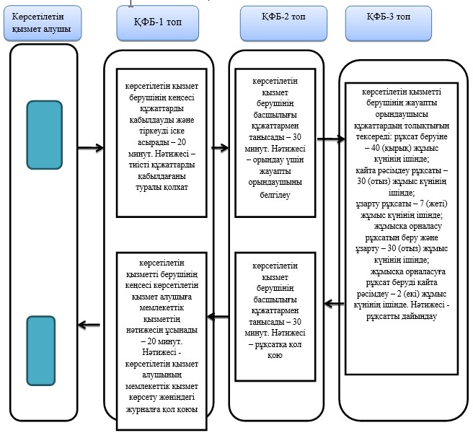
*ҚФБ - құрылымдық-функционалдық бірлік: қызмет берушінің құрылымдық бөлімшелерінің (қызметшілерінің), халыққа қызмет көрсету орталығының, «электрондық үкімет» веб-порталының өзара әрекет етуі;
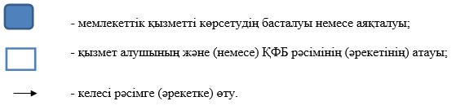
Ақмола облысы әкімдігінің
2015 жылғы 05 қаңтардағы № А-1/1
қаулысына 2-қосымша
«Шетелдік қызметкерге жұмысқа орналасуға
және жұмыс берушілерге тиісті әкімшілік-
аумақтық бірлік аумағында еңбек қызметін
жүзеге асыру үшін шетелдік жұмыс күшін
тартуға рұқсат беру, қайта ресімдеу және
ұзарту» мемлекеттік көрсетілетін қызметтің
регламентіне 4-қосымша
«Шетелдік қызметкерге жұмысқа орналасуға және жұмыс берушілерге тиісті әкімшілік-аумақтық бірлік аумағында еңбек қызметін жүзеге асыру үшін шетелдік жұмыс күшін тартуға рұқсат беру, қайта ресімдеу және ұзарту» мемлекеттік көрсетілетін қызмет регламенті бизнес-процестерінің анықтамалығы
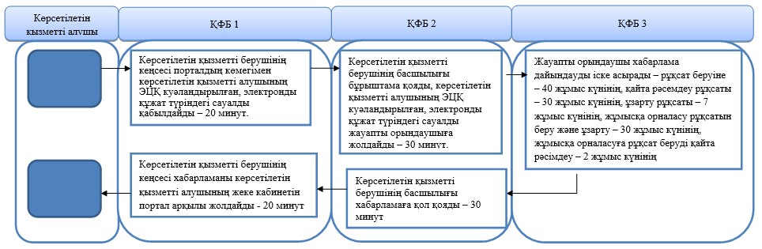
*ҚФБ - құрылымдық-функционалдық бірлік: қызмет берушінің құрылымдық бөлімшелерінің (қызметшілерінің), халыққа қызмет көрсету орталығының, «электрондық үкімет» веб-порталының өзара әрекет етуі;
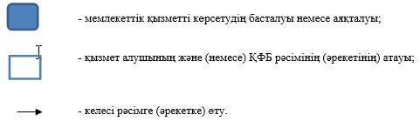
Ақмола облысы әкімдігінің
2015 жылғы 5 қаңтардағы № А-1/1
қаулысына 3-қосымша
«Он сегіз жасқа дейінгі балаларға
мемлекеттік жәрдемақы тағайындау»
мемлекеттік көрсетілетін қызметтің
регламентіне 3-қосымша
«Он сегіз жасқа дейінгі балаларға мемлекеттік жәрдемақы тағайындау» мемлекеттік көрсетілетін қызмет көрсетудің бизнес-үрдіс анықтамалығы
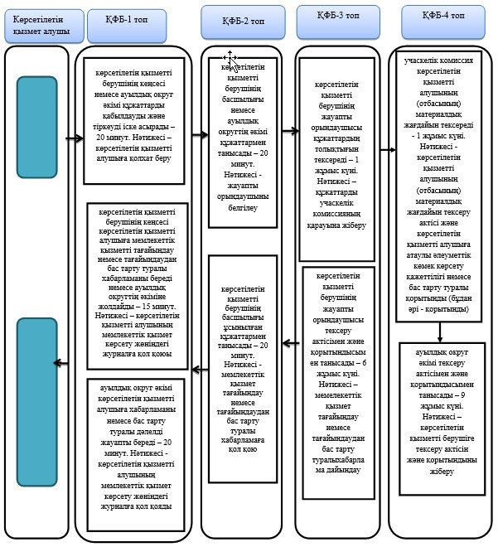
*ҚФБ – құрылымдық-функционалдық бірлік: көрсетілетін қызмет алушы мен құрылымдық қызметкерлердің арасындағы өзара қарым-қатынасы, халыққа қызмет көрсету орталығы, «электронды үкімет» веб-порталы;
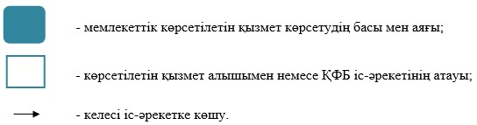
Ақмола облысы әкімдігінің
2015 жылғы 5 қаңтардағы № А-1/1
қаулысына 4-қосымша
«Он сегіз жасқа дейінгі балаларға
мемлекеттік жәрдемақы тағайындау»
мемлекеттік көрсетілетін қызметтің
регламентіне 4-қосымша
«Он сегіз жасқа дейінгі балаларға мемлекеттік жәрдемақы тағайындау» мемлекеттік көрсетілетін қызмет көрсетудің бизнес-үрдіс анықтамалығы
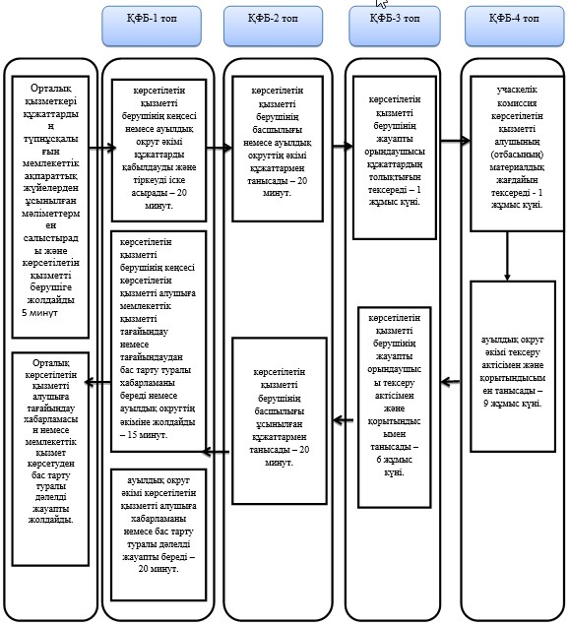
*ҚФБ – құрылымдық-функционалдық бірлік: көрсетілетін қызмет алушы мен құрылымдық қызметкерлердің арасындағы өзара қарым-қатынасы, халыққа қызмет көрсету орталығы, «электронды үкімет» веб-порталы;
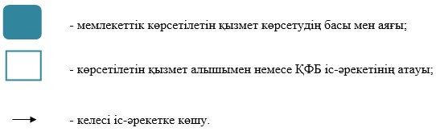
Ақмола облысы әкімдігінің
2015 жылғы 5 қаңтардағы № А-1/1
қаулысына 5-қосымша
«Жүріп-тұруы қиын бірінші топтағы
мүгедектерге жеке көмекшінің және
есту кемістігі бар мүгедектерге
ымдау тілі маманының қызметтерін
ұсыну үшін мүгедектерге құжаттарды
ресімдеу» мемлекеттік көрсетілетін
қызметтің регламентіне 1-қосымша
Кезектілік сипаттамасының және ҚФБ әкімшілік әрекеттерінің өзара әрекет етуінің блок-схемасы
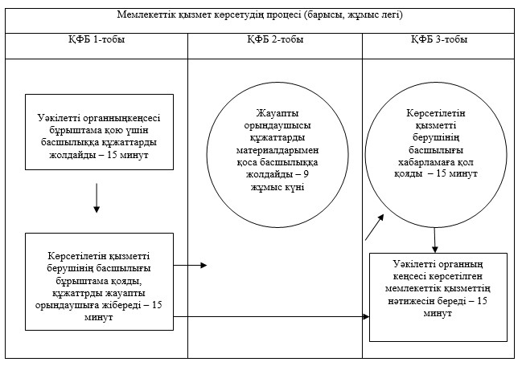
Ескерту: қысқарған сөздердің толық жазылуы:
ҚФБ – құрылымдық-функционалдық бірлік
Ақмола облысы әкімдігінің
2015 жылғы 5 қаңтардағы № А-1/1
қаулысына 6-қосымша
«Жүріп-тұруы қиын бірінші топтағы
мүгедектерге жеке көмекшінің және
есту кемістігі бар мүгедектерге ымдау
тілі маманының қызметтерін ұсыну үшін
мүгедектерге құжаттарды ресімдеу»
мемлекеттік көрсетілетін қызметтің
регламентіне 2-қосымша
«Жүріп-тұруы қиын бірінші топтағы мүгедектерге жеке көмекшінің және есту кемістігі бар мүгедектерге ымдау тілі маманының қызметтерін ұсыну үшін мүгедектерге құжаттарды ресімдеу» мемлекеттік көрсетілетін қызмет көрсетудің бизнес-үрдіс анықтамалығы
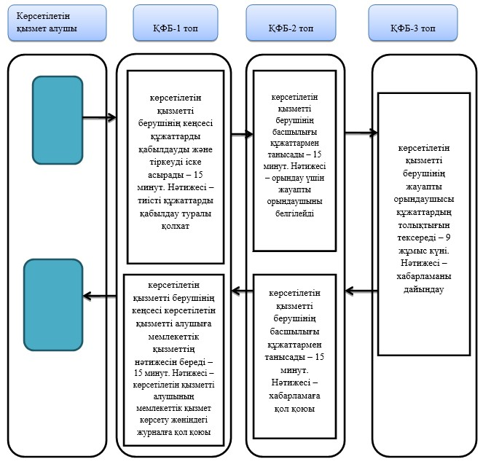
*ҚФБ – құрылымдық-функционалдық бірлік: көрсетілетін қызмет алушы мен құрылымдық қызметкерлердің арасындағы өзара қарым-қатынасы, халыққа қызмет көрсету орталығы, «электронды үкімет» веб-порталы;
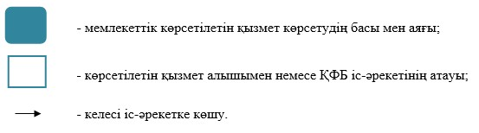
Ақмола облысы әкімдігінің
2015 жылғы 5 қаңтардағы № А-1/1
қаулысына 7-қосымша
«Мүгедектерге кресло-арбалар беру
үшін құжаттарды ресімдеу»
мемлекеттік көрсетілетін қызметтің
регламентіне 1-қосымша
Кезектілік сипаттамасының және ҚФБ әкімшілік әрекеттерінің өзара әрекет етуінің блок-схемасы
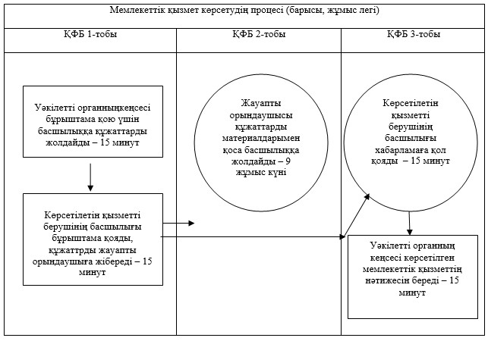
Ескерту: қысқарған сөздердің толық жазылуы:
ҚФБ – құрылымдық-функционалдық бірлік
Ақмола облысы әкімдігінің
2015 жылғы 5 қаңтардағы № А-1/1
қаулысына 8-қосымша
«Мүгедектерге кресло-арбалар беру
үшін құжаттарды ресімдеу»
мемлекеттік көрсетілетін қызметтің
регламентіне 2-қосымша
«Мүгедектерге кресло-арбалар беру үшін құжаттарды ресімдеу» мемлекеттік көрсетілетін қызмет көрсетудің бизнес-үрдіс анықтамалығы
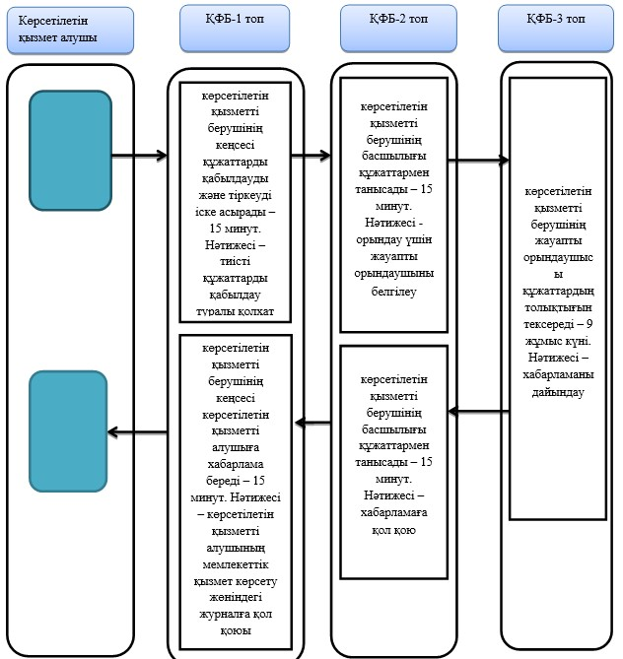
*ҚФБ – құрылымдық-функционалдық бірлік: көрсетілетін қызмет алушы мен құрылымдық қызметкерлердің арасындағы өзара қарым-қатынасы, халыққа қызмет көрсету орталығы, «электронды үкімет» веб-порталы;
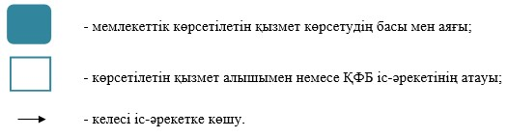
Ақмола облысы әкімдігінің
2015 жылғы 5 қаңтардағы № А-1/1
қаулысына 9-қосымша
«Үйде оқитын мүгедек балаларға
материалдық қамсыздандыруды тағайындау»
мемлекеттік көрсетілетін қызметтің
регламентіне 4-қосымша
«Үйде оқитын мүгедек балаларға материалдық қамсыздандыруды тағайындау» мемлекеттік көрсетілетін қызмет көрсетудің бизнес-үрдіс анықтамалығы
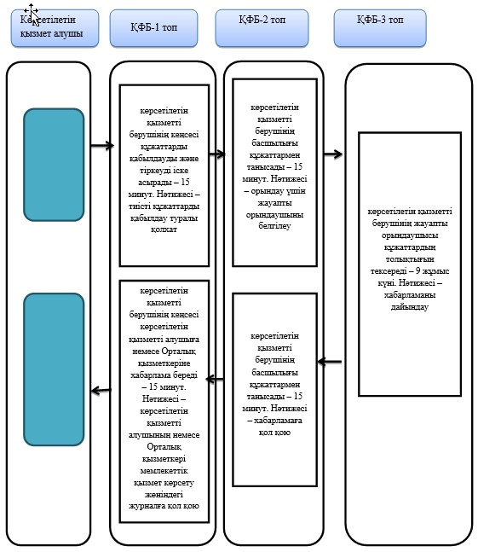
*ҚФБ - құрылымдық-функционалдық бірлік: қызмет берушінің құрылымдық бөлімшелерінің (қызметшілерінің), халыққа қызмет көрсету орталығының, «электрондық үкімет» веб-порталының өзара әрекет етуі;
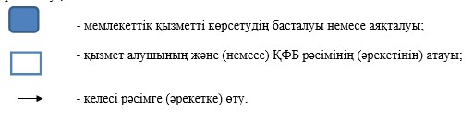
Ақмола облысы әкімдігінің
2015 жылғы 5 қаңтардағы № А-1/1
қаулысына 10-қосымша
«Үйде оқитын мүгедек балаларға
материалдық қамсыздандыруды тағайындау»
мемлекеттік көрсетілетін қызметтің
регламентіне 5-қосымша
«Үйде оқитын мүгедек балаларға материалдық қамсыздандыруды тағайындау» мемлекеттік көрсетілетін қызмет көрсетудің бизнес-үрдіс анықтамалығы
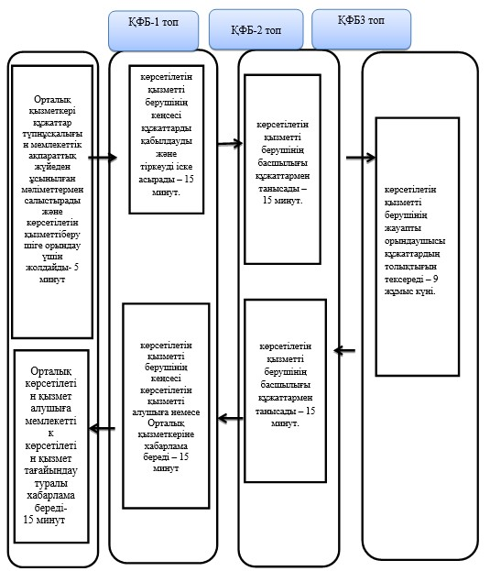
*ҚФБ - құрылымдық-функционалдық бірлік: қызмет берушінің құрылымдық бөлімшелерінің (қызметшілерінің), халыққа қызмет көрсету орталығының, «электрондық үкімет» веб-порталының өзара әрекет етуі;
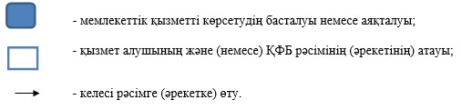
Ақмола облысы әкімдігінің
2015 жылғы 5 қаңтардағы № А-1/1
қаулысына 11-қосымша
«Үйде оқитын мүгедек балаларға
материалдық қамсыздандыруды тағайындау»
мемлекеттік көрсетілетін қызметтің
регламентіне 6-қосымша
«Үйде оқитын мүгедек балаларға материалдық қамсыздандыруды тағайындау» мемлекеттік көрсетілетін қызмет регламенті бизнес-процестерінің анықтамалығы
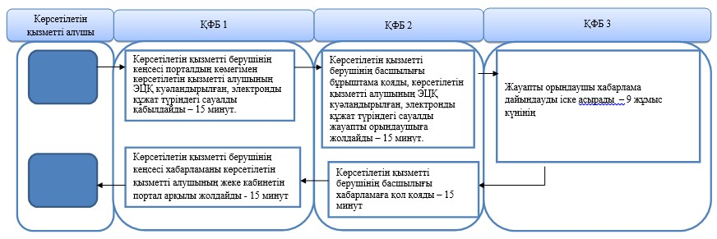
*ҚФБ - құрылымдық-функционалдық бірлік: қызмет берушінің құрылымдық бөлімшелерінің (қызметшілерінің), халыққа қызмет көрсету орталығының, «электрондық үкімет» веб-порталының өзара әрекет етуі;
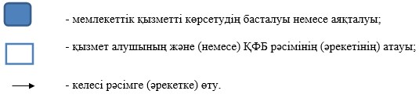
Ақмола облысы әкімдігінің
2015 жылғы 5 қаңтардағы № А-1/1
қаулысына 12-қосымша
«Медициналық-әлеуметтік мекемелерде
(ұйымдарда) арнаулы әлеуметтік қызметтер
көрсетуге құжаттар ресімдеу»
мемлекеттік көрсетілетін қызметтің
регламентіне 1-қосымша
Кезектілік сипаттамасының және ҚФБ әкімшілік әрекеттерінің өзара әрекет етуінің блок-схемасы
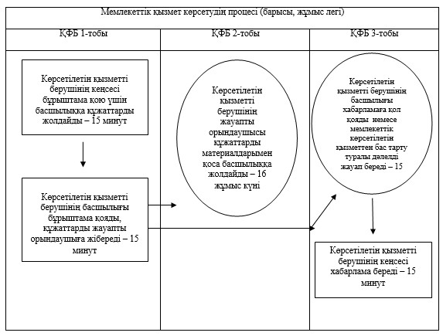
Ескерту: қысқарған сөздердің толық жазылуы:
ҚФБ – құрылымдық-функционалдық бірлік
Ақмола облысы әкімдігінің
2015 жылғы 5 қаңтардағы № А-1/1
қаулысына 13-қосымша
«Медициналық-әлеуметтік мекемелерде
(ұйымдарда) арнаулы әлеуметтік
қызметтер көрсетуге құжаттар ресімдеу»
мемлекеттік көрсетілетін қызметтің
регламентіне 2-қосымша
«Медициналық-әлеуметтік мекемелерде (ұйымдарда) арнаулы әлеуметтік қызметтер көрсетуге құжаттар ресімдеу» мемлекеттік көрсетілетін қызмет көрсетудің бизнес-үрдіс анықтамалығы
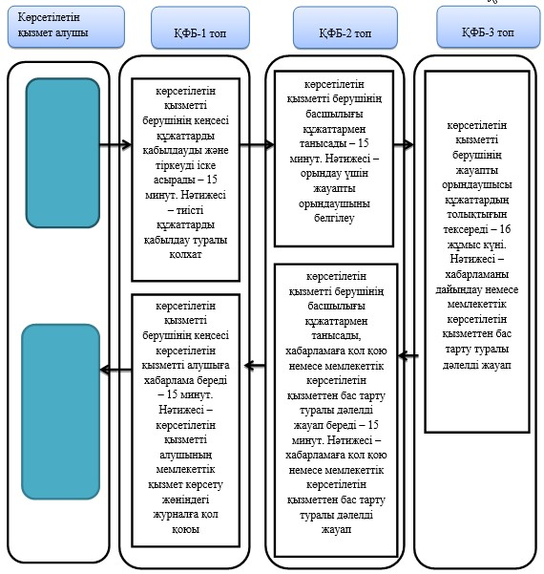
*ҚФБ – құрылымдық-функционалдық бірлік: көрсетілетін қызмет алушы мен құрылымдық қызметкерлердің арасындағы өзара қарым-қатынасы, халыққа қызмет көрсету орталығы, «электронды үкімет» веб-порталы;
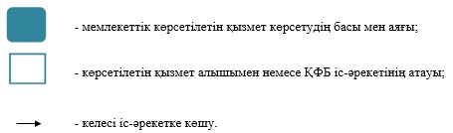
Ақмола облысы әкімдігінің
2015 жылғы 5 қаңтардағы № А-1/1
қаулысына 14-қосымша
«Мемлекеттік атаулы әлеуметтік
көмек тағайындау» мемлекеттік
көрсетілетін қызметтің
регламентіне 3-қосымша
«Мемлекеттік атаулы әлеуметтік көмек тағайындау» мемлекеттік көрсетілетін қызмет көрсетудің бизнес-үрдіс анықтамалығы
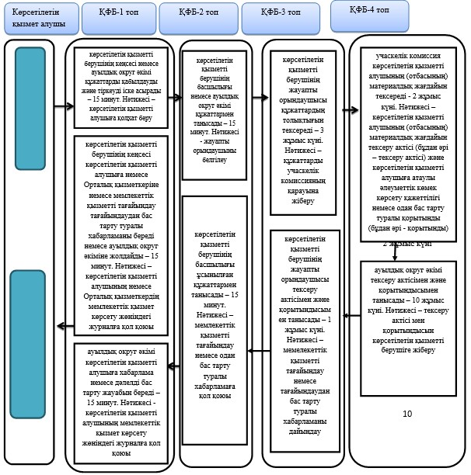
*ҚФБ – құрылымдық-функционалдық бірлік: көрсетілетін қызмет алушы мен құрылымдық қызметкерлердің арасындағы өзара қарым-қатынасы, халыққа қызмет көрсету орталығы, «электронды үкімет» веб-порталы;
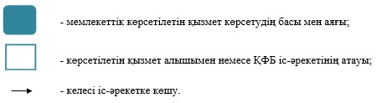
Ақмола облысы әкімдігінің
2015 жылғы 5 қаңтардағы № А-1/1
қаулысына 15-қосымша
«Мемлекеттік атаулы әлеуметтік
көмек тағайындау» мемлекеттік
көрсетілетін қызметтің
регламентіне 4-қосымша
«Мемлекеттік атаулы әлеуметтік көмек тағайындау» мемлекеттік көрсетілетін қызмет көрсетудің бизнес-үрдіс анықтамалығы
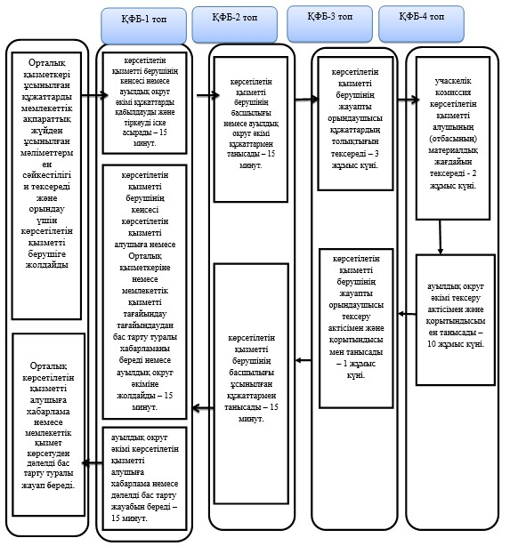
*ҚФБ – құрылымдық-функционалдық бірлік: көрсетілетін қызмет алушы мен құрылымдық қызметкерлердің арасындағы өзара қарым-қатынасы, халыққа қызмет көрсету орталығы, «электронды үкімет» веб-порталы;
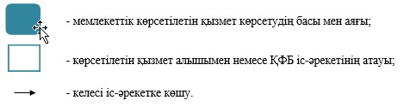
Ақмола облысы әкімдігінің
2015 жылғы 5 қаңтардағы № А-1/1
қаулысына 16-қосымша
«Адамдарға жұмыспен қамтуға
жәрдемдесудің белсенді нысандарына
қатысуға жолдамалар беру» мемлекеттік
көрсетілетін қызметтің
регламентіне 3-қосымша
«Адамдарға жұмыспен қамтуға жәрдемдесудің белсенді нысандарына қатысуға жолдамалар беру» мемлекеттік көрсетілетін қызмет көрсетудің бизнес-үрдіс анықтамалығы
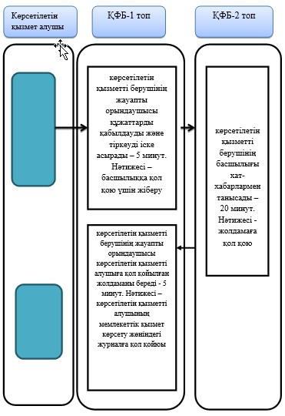
*ҚФБ - құрылымдық-функционалдық бірлік: қызмет берушінің құрылымдық бөлімшелерінің (қызметшілерінің), халыққа қызмет көрсету орталығының, «электрондық үкімет» веб-порталының өзара әрекет етуі;
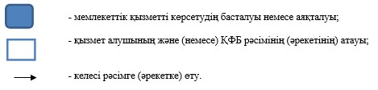
Ақмола облысы әкімдігінің
2015 жылғы 5 қаңтардағы № А-1/1
қаулысына 17-қосымша
«Адамдарға жұмыспен қамтуға
жәрдемдесудің белсенді нысандарына
қатысуға жолдамалар беру» мемлекеттік
көрсетілетін қызметтің
регламентіне 4-қосымша
«Адамдарға жұмыспен қамтуға жәрдемдесудің белсенді нысандарына қатысуға жолдамалар беру» мемлекеттік көрсетілетін қызмет регламенті бизнес-процестерінің анықтамалығы
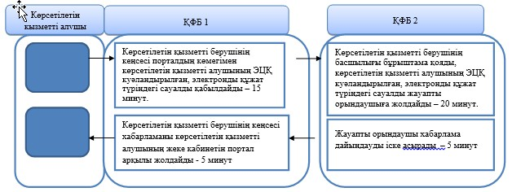
*ҚФБ - құрылымдық-функционалдық бірлік: қызмет берушінің құрылымдық бөлімшелерінің (қызметшілерінің), халыққа қызмет көрсету орталығының, «электрондық үкімет» веб-порталының өзара әрекет етуі;
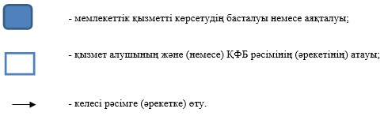
Ақмола облысы әкімдігінің
2015 жылғы 5 қаңтардағы № А-1/1
қаулысына 18-қосымша
«Үйде күтім көрсету жағдайында
арнаулы әлеуметтік қызмет
көрсетуге құжаттарды ресімдеу»
мемлекеттік көрсетілетін қызметтің
регламентіне 1-қосымша
Кезектілік сипаттамасының және ҚФБ әкімшілік әрекеттерінің өзара әрекет етуінің блок-схемасы
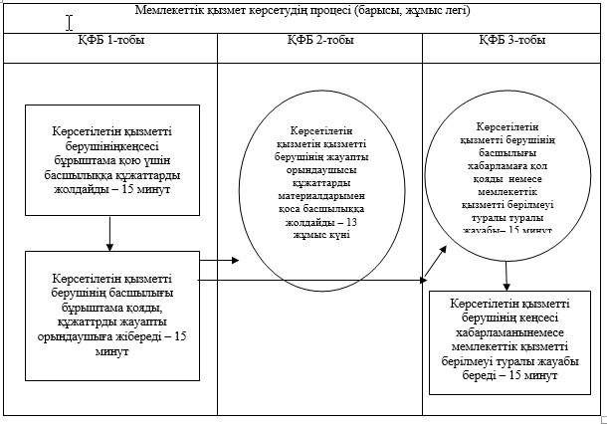
Ескерту: қысқарған сөздердің толық жазылуы:
ҚФБ – құрылымдық-функционалдық бірлік
Ақмола облысы әкімдігінің
2015 жылғы 5 қаңтардағы № А-1/1
қаулысына 19-қосымша
«Үйде күтім көрсету жағдайында
арнаулы әлеуметтік қызмет
көрсетуге құжаттарды ресімдеу»
мемлекеттік көрсетілетін қызметтің
регламентіне 2-қосымша
«Үйде күтім көрсету жағдайында арнаулы әлеуметтік қызмет көрсетуге құжаттарды ресімдеу» мемлекеттік көрсетілетін қызмет көрсетудің бизнес-үрдіс анықтамалығы
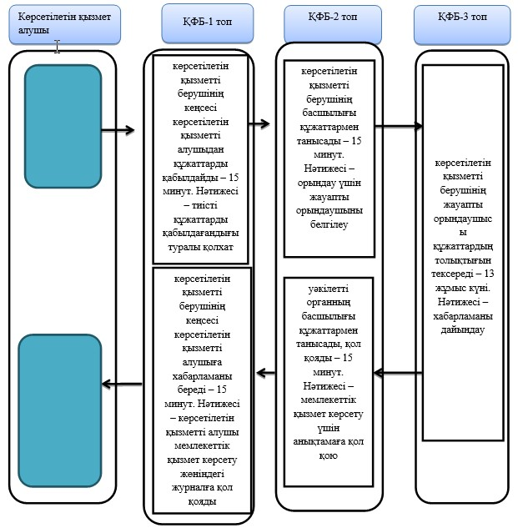
*ҚФБ – құрылымдық-функционалдық бірлік: көрсетілетін қызмет алушы мен құрылымдық қызметкерлердің арасындағы өзара қарым-қатынасы, халыққа қызмет көрсету орталығы, «электронды үкімет» веб-порталы;
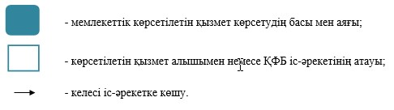
Ақмола облысы әкімдігінің
2015 жылғы 5 қаңтардағы № А-1/1
қаулысына 20-қосымша
«Оралман мәртебесін беру туралы»
мемлекеттік көрсетілетін қызметтің
регламентіне 1-қосымша
Кезектілік сипаттамасының және ҚФБ әкімшілік әрекеттерінің өзара әрекет етуінің блок-схемасы
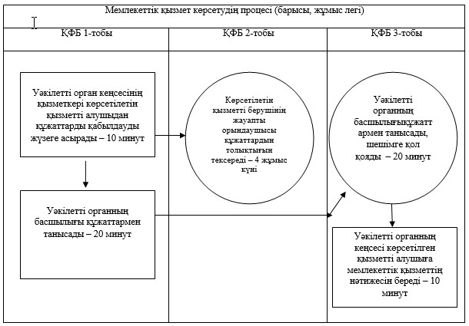
Ескерту: қысқарған сөздердің толық жазылуы:
ҚФБ – құрылымдық-функционалдық бірлік
Ақмола облысы әкімдігінің
2015 жылғы 5 қаңтардағы № А-1/1
қаулысына 21-қосымша
«Оралман мәртебесін беру туралы»
мемлекеттік көрсетілетін қызметтің
регламентіне 2-қосымша
«Оралман мәртебесін беру туралы» мемлекеттік көрсетілетін қызмет көрсетудің бизнес-үрдіс анықтамалығы
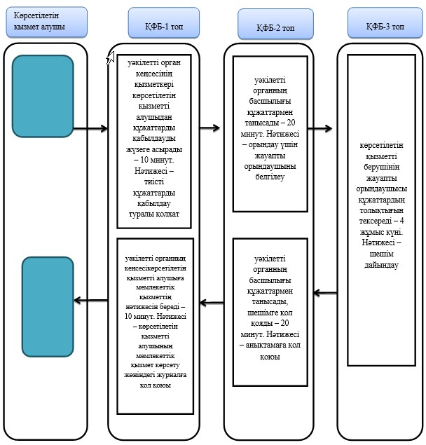
*ҚФБ – құрылымдық-функционалдық бірлік: көрсетілетін қызмет алушы мен құрылымдық қызметкерлердің арасындағы өзара қарым-қатынасы, халыққа қызмет көрсету орталығы, «электронды үкімет» веб-порталы;
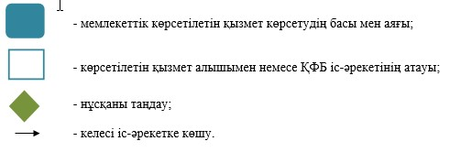
Ақмола облысы әкімдігінің
2015 жылғы 5 қаңтардағы № А-1/1
қаулысына 22-қосымша
«Мүгедектерге протездік-ортопедиялық
көмек ұсыну үшін оларға құжаттарды
ресімдеу» мемлекеттік көрсетілетін
қызметтің регламентіне 1-қосымша
Кезектілік сипаттамасының және ҚФБ әкімшілік әрекеттерінің өзара әрекет етуінің блок-схемасы
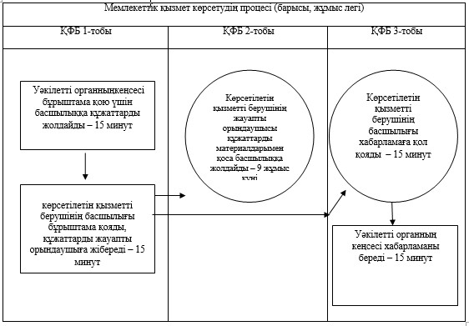
Ескерту: қысқарған сөздердің толық жазылуы:
ҚФБ – құрылымдық-функционалдық бірлік
Ақмола облысы әкімдігінің
2015 жылғы 5 қаңтардағы № А-1/1
қаулысына 23-қосымша
«Мүгедектерге протездік-ортопедиялық
көмек ұсыну үшін оларға құжаттарды
ресімдеу» мемлекеттік көрсетілетін
қызметтің регламентіне 2-қосымша
«Мүгедектерге протездік-ортопедиялық көмек ұсыну үшін оларға құжаттарды ресімдеу» мемлекеттік көрсетілетін қызмет көрсетудің бизнес-үрдіс анықтамалығы
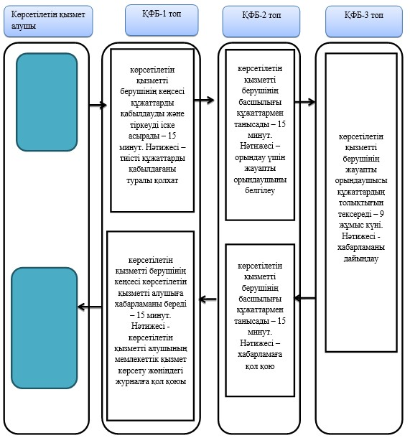
*ҚФБ – құрылымдық-функционалдық бірлік: көрсетілетін қызмет алушы мен құрылымдық қызметкерлердің арасындағы өзара қарым-қатынасы, халыққа қызмет көрсету орталығы, «электронды үкімет» веб-порталы;
Ақмола облысы әкімдігінің
2015 жылғы 5 қаңтардағы № А-1/1
қаулысына 24-қосымша
«Жұмыссыз азаматтарды тіркеу және
есепке қою» мемлекеттік көрсетілетін
қызметтің регламентіне 4-қосымша
«Жұмыссыз азаматтарды тіркеу және есепке қою» мемлекеттік көрсетілетін қызмет көрсетудің бизнес-үрдіс анықтамалығы
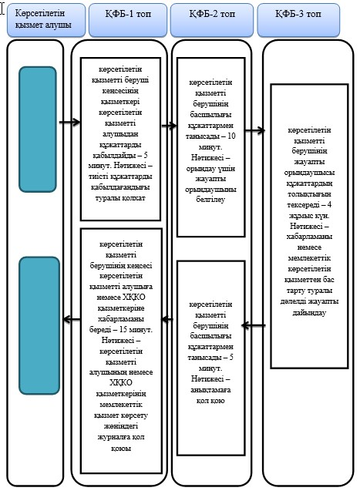
*ҚФБ - құрылымдық-функционалдық бірлік: қызмет берушінің құрылымдық бөлімшелерінің (қызметшілерінің), халыққа қызмет көрсету орталығының, «электрондық үкімет» веб-порталының өзара әрекет етуі;
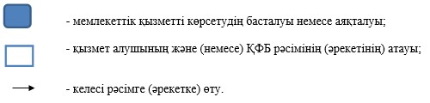
Ақмола облысы әкімдігінің
2015 жылғы 5 қаңтардағы № А-1/1
қаулысына 25-қосымша
«Жұмыссыз азаматтарды тіркеу және
есепке қою» мемлекеттік көрсетілетін
қызметтің регламентіне 5-қосымша
Жұмыссыз азаматтарды тіркеу және есепке қою» мемлекеттік көрсетілетін қызмет көрсетудің бизнес-үрдіс анықтамалығы
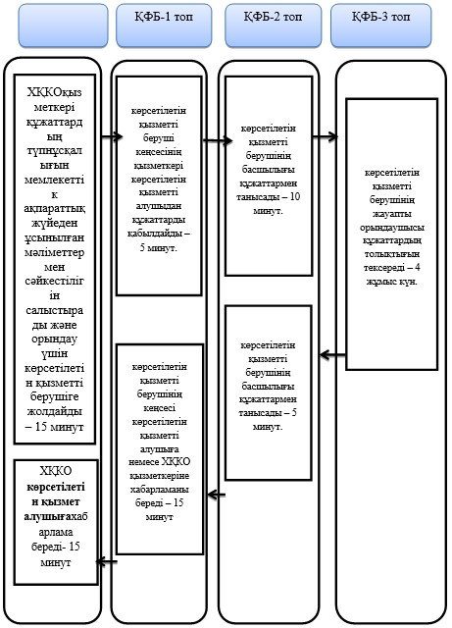
*ҚФБ - құрылымдық-функционалдық бірлік: қызмет берушінің құрылымдық бөлімшелерінің (қызметшілерінің), халыққа қызмет көрсету орталығының, «электрондық үкімет» веб-порталының өзара әрекет етуі;
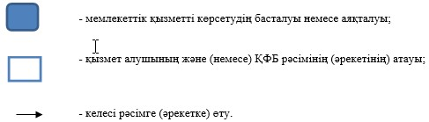
Ақмола облысы әкімдігінің
2015 жылғы 5 қаңтардағы № А-1/1
қаулысына 26-қосымша
«Жұмыссыз азаматтарды тіркеу
және есепке қою» мемлекеттік
көрсетілетін қызметтің
регламентіне 4-қосымша
«Жұмыссыз азаматтарды тіркеу және есепке қою» мемлекеттік көрсетілетін қызмет регламенті бизнес-процестерінің анықтамалығы
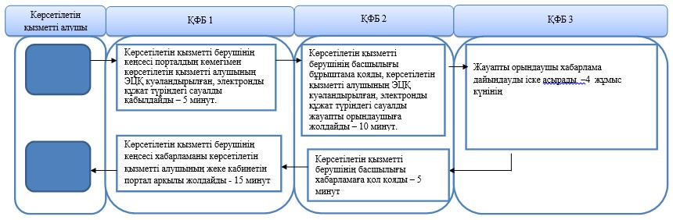
*ҚФБ - құрылымдық-функционалдық бірлік: қызмет берушінің құрылымдық бөлімшелерінің (қызметшілерінің), халыққа қызмет көрсету орталығының, «электрондық үкімет» веб-порталының өзара әрекет етуі;
Ақмола облысы әкімдігінің
2015 жылғы 5 қаңтардағы № А-1/1
қаулысына 27-қосымша
«Семей ядролық сынақ полигонында
ядролық сынақтардың салдарынан зардап
шеккен азаматтарды тіркеу және есепке
алу, біржолғы мемлекеттік ақшалай
өтемақы төлеу, куәліктер беру»
мемлекеттік көрсетілетін қызметтің
регламентіне 3-қосымша
«Семей ядролық сынақ полигонында ядролық сынақтардың салдарынан зардап шеккен азаматтарды тіркеу және есепке алу, біржолғы мемлекеттік ақшалай өтемақы төлеу, куәліктер беру» мемлекеттік көрсетілетін қызмет көрсетудің бизнес-үрдіс анықтамалығы
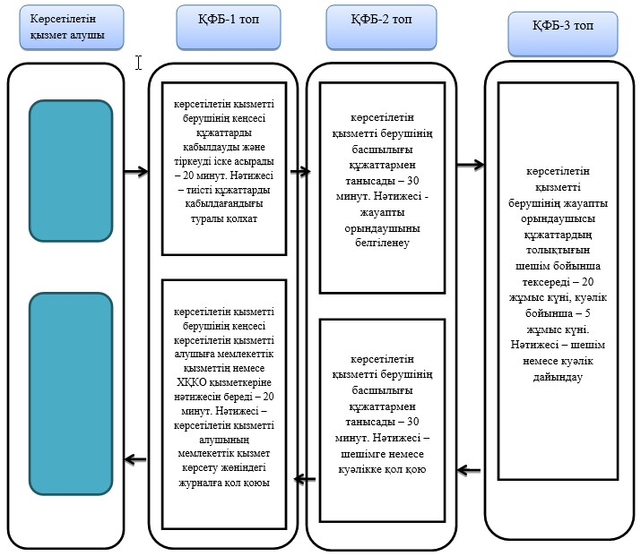
*ҚФБ – құрылымдық-функционалдық бірлік: көрсетілетін қызмет алушы мен құрылымдық қызметкерлердің арасындағы өзара қарым-қатынасы, халыққа қызмет көрсету орталығы, «электронды үкімет» веб-порталы;
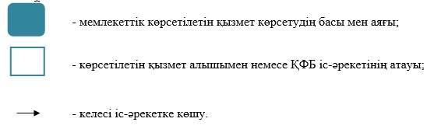
Ақмола облысы әкімдігінің
2015 жылғы 5 қаңтардағы № А-1/1
қаулысына 28-қосымша
«Семей ядролық сынақ полигонында
ядролық сынақтардың салдарынан зардап
шеккен азаматтарды тіркеу және есепке
алу, біржолғы мемлекеттік ақшалай
өтемақы төлеу, куәліктер беру»
мемлекеттік көрсетілетін қызметтің
регламентіне 4-қосымша
«Семей ядролық сынақ полигонында ядролық сынақтардың салдарынан зардап шеккен азаматтарды тіркеу және есепке алу, біржолғы мемлекеттік ақшалай өтемақы төлеу, куәліктер беру» мемлекеттік көрсетілетін қызмет көрсетудің бизнес-үрдіс анықтамалығы
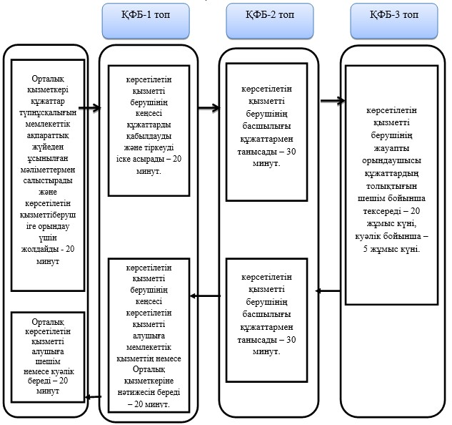
*ҚФБ – құрылымдық-функционалдық бірлік: көрсетілетін қызмет алушы мен құрылымдық қызметкерлердің арасындағы өзара қарым-қатынасы, халыққа қызмет көрсету орталығы, «электронды үкімет» веб-порталы;
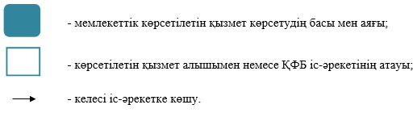
Ақмола облысы әкімдігінің
2015 жылғы 5 қаңтардағы № А-1/1
қаулысына 29-қосымша
«Мүгедектерді санаторлы-курорттық
емдеумен қамтамасыз ету үшін оларға
құжаттарды ресімдеу» мемлекеттік
көрсетілетін қызметтің
регламентіне 1-қосымша
Кезектілік сипаттамасының және ҚФБ әкімшілік әрекеттерінің өзара әрекет етуінің блок-схемасы
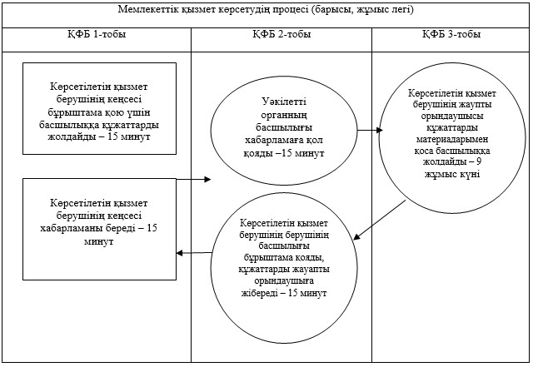
Ескерту: қысқарған сөздердің толық жазылуы:
ҚФБ – құрылымдық-функционалдық бірлік
Ақмола облысы әкімдігінің
2015 жылғы 5 қаңтардағы № А-1/1
қаулысына 30-қосымша
«Мүгедектерді санаторлы-курорттық
емдеумен қамтамасыз ету үшін оларға
құжаттарды ресімдеу» мемлекеттік
көрсетілетін қызметтің
регламентіне 2-қосымша
«Мүгедектерді санаторлы-курорттық емдеумен қамтамасыз ету үшін оларға құжаттарды ресімдеу» мемлекеттік көрсетілетін қызмет көрсетудің бизнес-үрдіс анықтамалығы
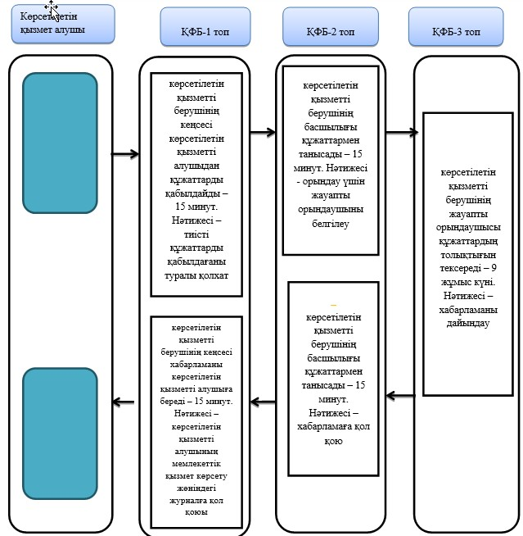
*ҚФБ – құрылымдық-функционалдық бірлік: көрсетілетін қызмет алушы мен құрылымдық қызметкерлердің арасындағы өзара қарым-қатынасы, халыққа қызмет көрсету орталығы, «электронды үкімет» веб-порталы;
Ақмола облысы әкімдігінің
2015 жылғы 5 қаңтардағы № А-1/1
қаулысына 31-қосымша
«Жергілікті өкілді органдарының
шешімдері бойынша мұқтаж азаматтардың
жекелеген санаттарына әлеуметтік көмек
тағайындау» мемлекеттік көрсетілетін
қызметтің регламентіне 3-қосымша
«Жергілікті өкілді органдарының шешімдері бойынша мұқтаж азаматтардың жекелеген санаттарына әлеуметтік көмек тағайындау» мемлекеттік көрсетілетін қызмет көрсетудің бизнес-үрдіс анықтамалығы
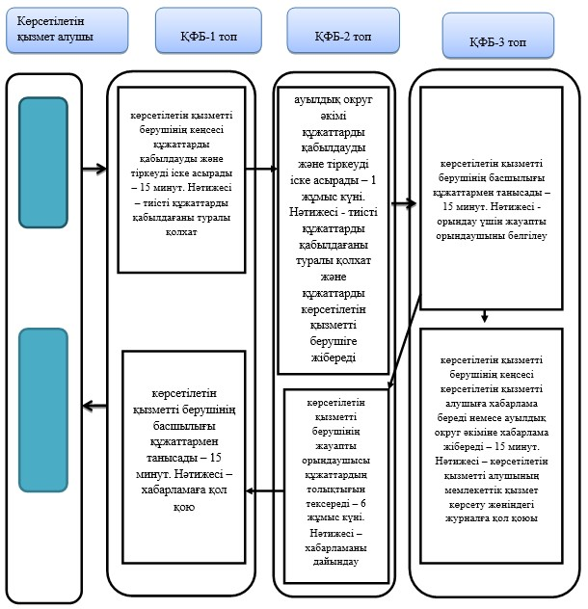
*ҚФБ - құрылымдық-функционалдық бірлік: қызмет берушінің құрылымдық бөлімшелерінің (қызметшілерінің), халыққа қызмет көрсету орталығының, «электрондық үкімет» веб-порталының өзара әрекет етуі;
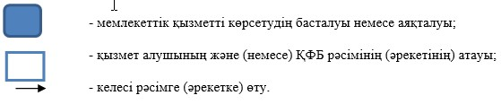
Ақмола облысы әкімдігінің
2015 жылғы 5 қаңтардағы № А-1/1
қаулысына 32-қосымша
«Жергілікті өкілді органдарының
шешімдері бойынша мұқтаж азаматтардың
жекелеген санаттарына әлеуметтік көмек
тағайындау» мемлекеттік көрсетілетін
қызметтің регламентіне 4-қосымша
«Жергілікті өкілді органдарының шешімдері бойынша мұқтаж азаматтардың жекелеген санаттарына әлеуметтік көмек тағайындау» мемлекеттік көрсетілетін қызмет регламенті бизнес-процестерінің анықтамалығы
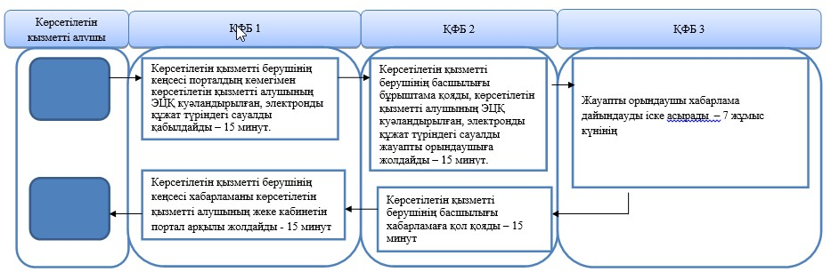
*ҚФБ - құрылымдық-функционалдық бірлік: қызмет берушінің құрылымдық бөлімшелерінің (қызметшілерінің), халыққа қызмет көрсету орталығының, «электрондық үкімет» веб-порталының өзара әрекет етуі;
Ақмола облысы әкімдігінің
2015 жылғы 5 қаңтардағы № А-1/1
қаулысына 33-қосымша
«Өтініш берушінің (отбасының)
атаулы әлеуметтік көрсетілетін
көмек алушыларға тиесілігін
растайтын анықтама беру»
мемлекеттік көрсетілетін қызметтің
регламентіне 3-қосымша
«Өтініш берушінің (отбасының) атаулы әлеуметтік көрсетілетін көмек алушыларға тиесілігін растайтын анықтама беру» мемлекеттік көрсетілетін қызмет көрсетудің бизнес-үрдіс анықтамалығы
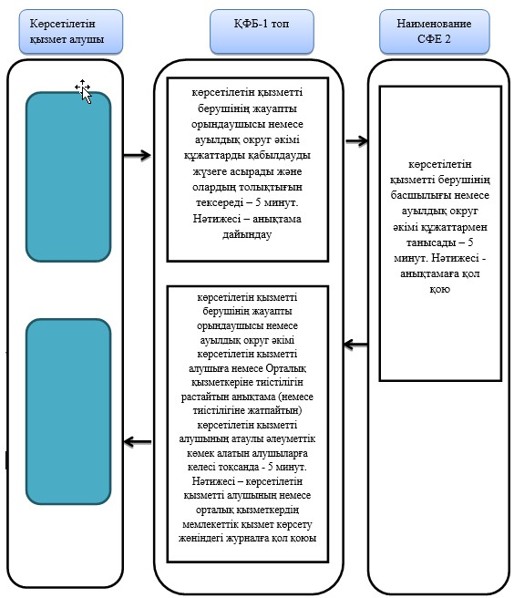
*ҚФБ – құрылымдық-функционалдық бірлік: көрсетілетін қызмет алушы мен құрылымдық қызметкерлердің арасындағы өзара қарым-қатынасы, халыққа қызмет көрсету орталығы, «электронды үкімет» веб-порталы;
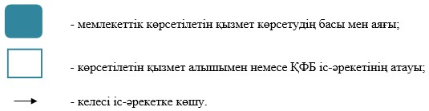
Ақмола облысы әкімдігінің
2015 жылғы 5 қаңтардағы № А-1/1
қаулысына 34-қосымша
«Өтініш берушінің (отбасының)
атаулы әлеуметтік көрсетілетін
көмек алушыларға тиесілігін
растайтын анықтама беру»
мемлекеттік көрсетілетін қызметтің
регламентіне 4-қосымша
«Өтініш берушінің (отбасының) атаулы әлеуметтік көрсетілетін көмек алушыларға тиесілігін растайтын анықтама беру» мемлекеттік көрсетілетін қызмет көрсетудің бизнес-үрдіс анықтамалығы
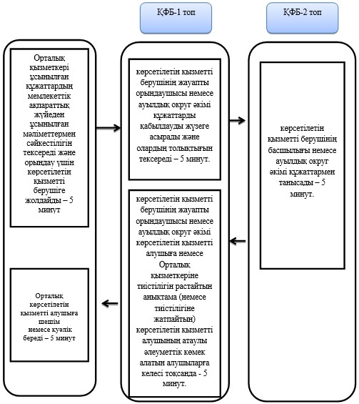
*ҚФБ – құрылымдық-функционалдық бірлік: көрсетілетін қызмет алушы мен құрылымдық қызметкерлердің арасындағы өзара қарым-қатынасы, халыққа қызмет көрсету орталығы, «электронды үкімет» веб-порталы;
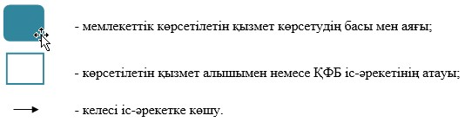
Ақмола облысы әкімдігінің
2015 жылғы 5 қаңтардағы № А-1/1
қаулысына 35-қосымша
«Жұмыссыз азаматтарға анықтамалар
беру» мемлекеттік көрсетілетін
қызметтің регламентіне 4-қосымша
«Жұмыссыз азаматтарға анықтамалар беру» мемлекеттік көрсетілетін қызмет көрсетудің бизнес-үрдіс анықтамалығы
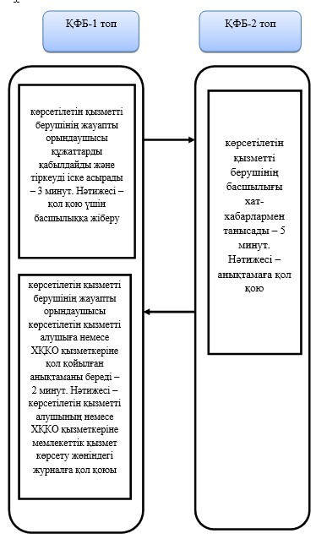
* ҚФБ – құрылымдық-функционалдық бірлік: көрсетілетін қызмет алушы мен құрылымдық қызметкерлердің арасындағы өзара қарым-қатынасы, халыққа қызмет көрсету орталығы, «электронды үкімет» веб-порталы;
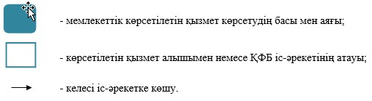
Ақмола облысы әкімдігінің
2015 жылғы 5 қаңтардағы № А-1/1
қаулысына 36-қосымша
«Жұмыссыз азаматтарға анықтамалар
беру» мемлекеттік көрсетілетін
қызметтің регламентіне 5-қосымша
«Жұмыссыз азаматтарға анықтамалар беру» мемлекеттік көрсетілетін қызмет көрсетудің бизнес-үрдіс анықтамалығы
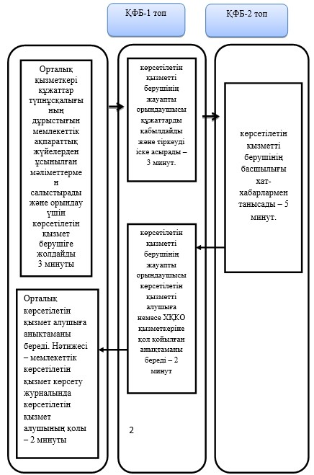
*ҚФБ – құрылымдық-функционалдық бірлік: көрсетілетін қызмет алушы мен құрылымдық қызметкерлердің арасындағы өзара қарым-қатынасы, халыққа қызмет көрсету орталығы, «электронды үкімет» веб-порталы;
Ақмола облысы әкімдігінің
2015 жылғы 5 қаңтардағы № А-1/1
қаулысына 37-қосымша
«Жұмыссыз азаматтарға анықтамалар
беру» мемлекеттік көрсетілетін
қызметтің регламентіне 6-қосымша
«Жұмыссыз азаматтарға анықтамалар беру» мемлекеттік көрсетілетін қызмет регламенті бизнес-процестерінің анықтамалығы
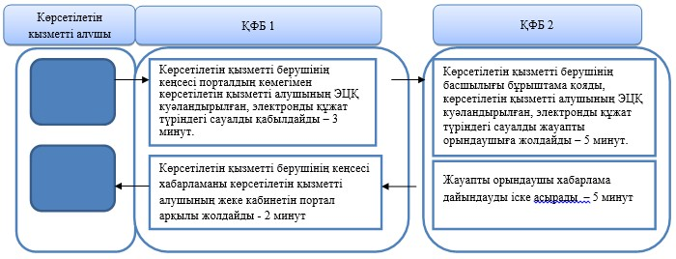
*ҚФБ - құрылымдық-функционалдық бірлік: қызмет берушінің құрылымдық бөлімшелерінің (қызметшілерінің), халыққа қызмет көрсету орталығының, «электрондық үкімет» веб-порталының өзара әрекет етуі;
Ақмола облысы әкімдігінің
2015 жылғы 5 қаңтардағы № А-1/1
қаулысына 38-қосымша
«Мүгедектерді сурдо-тифлотехникалық
және міндетті гигиеналық құралдармен
қамтамасыз ету үшін оларға құжаттарды
ресімдеу» мемлекеттік көрсетілетін
қызметтің регламентіне 1-қосымша
Кезектілік сипаттамасының және ҚФБ әкімшілік әрекеттерінің өзара әрекет етуінің блок-схемасы
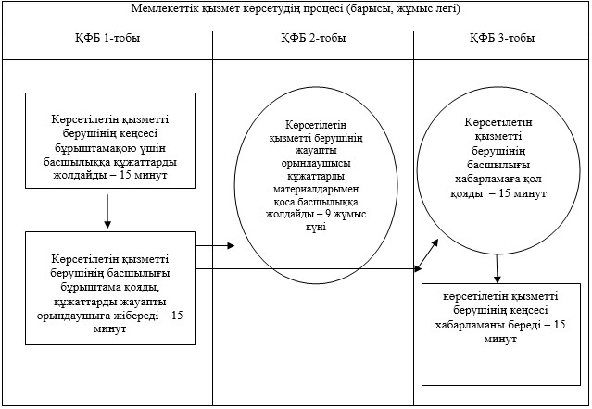
Ескерту: қысқарған сөздердің толық жазылуы:
ҚФБ – құрылымдық-функционалдық бірлік
Ақмола облысы әкімдігінің
2015 жылғы 5 қаңтардағы № А-1/1
қаулысына 39-қосымша
«Мүгедектерді сурдо-тифлотехникалық
және міндетті гигиеналық құралдармен
қамтамасыз ету үшін оларға құжаттарды
ресімдеу» мемлекеттік көрсетілетін
қызметтің регламентіне 2-қосымша
«Мүгедектерді сурдо-тифлотехникалық және міндетті гигиеналық құралдармен қамтамасыз ету үшін оларға құжаттарды ресімдеу» мемлекеттік көрсетілетін қызмет көрсетудің бизнес-үрдіс анықтамалығы
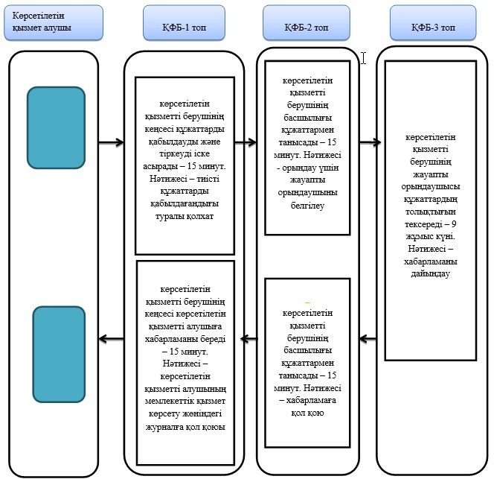
*ҚФБ – құрылымдық-функционалдық бірлік: көрсетілетін қызмет алушы мен құрылымдық қызметкерлердің арасындағы өзара қарым-қатынасы, халыққа қызмет көрсету орталығы, «электронды үкімет» веб-порталы;
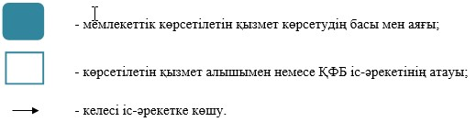
Ақмола облысы әкімдігінің
2015 жылғы 5 қаңтардағы № А-1/1
қаулысына 40-қосымша
«Ауылдық елді мекендерде тұратын
және жұмыс істейтін әлеуметтік сала
мамандарына отын сатып алу бойынша
әлеуметтік көмек тағайындау»
мемлекеттік көрсетілетін қызметтің
регламентіне 3-қосымша
«Ауылдық елді мекендерде тұратын және жұмыс істейтін әлеуметтік сала мамандарына отын сатып алу бойынша әлеуметтік көмек тағайындау» мемлекеттік көрсетілетін қызмет көрсетудің бизнес-үрдіс анықтамалығы
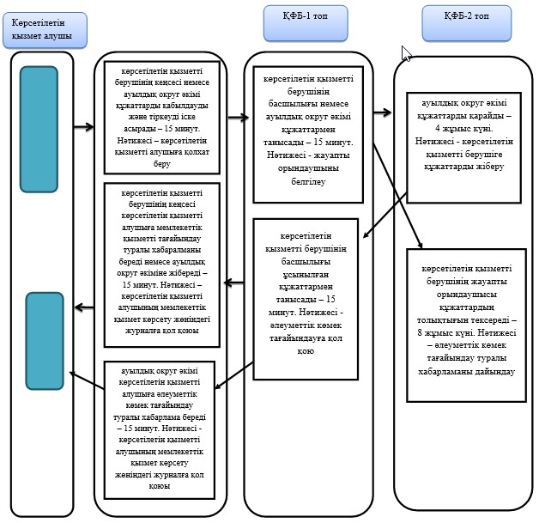
*ҚФБ – құрылымдық-функционалдық бірлік: көрсетілетін қызмет алушы мен құрылымдық қызметкерлердің арасындағы өзара қарым-қатынасы, халыққа қызмет көрсету орталығы, «электронды үкімет» веб-порталы;
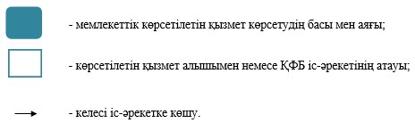
Ақмола облысы әкімдігінің
2015 жылғы 5 қаңтардағы № А-1/1
қаулысына 41-қосымша
«Ауылдық елді мекендерде тұратын
және жұмыс істейтін әлеуметтік сала
мамандарына отын сатып алу бойынша
әлеуметтік көмек тағайындау»
мемлекеттік көрсетілетін қызметтің
регламентіне 4-қосымша
«Ауылдық елді мекендерде тұратын және жұмыс істейтін әлеуметтік сала мамандарына отын сатып алу бойынша әлеуметтік көмек тағайындау» мемлекеттік көрсетілетін қызмет көрсетудің бизнес-үрдіс анықтамалығы
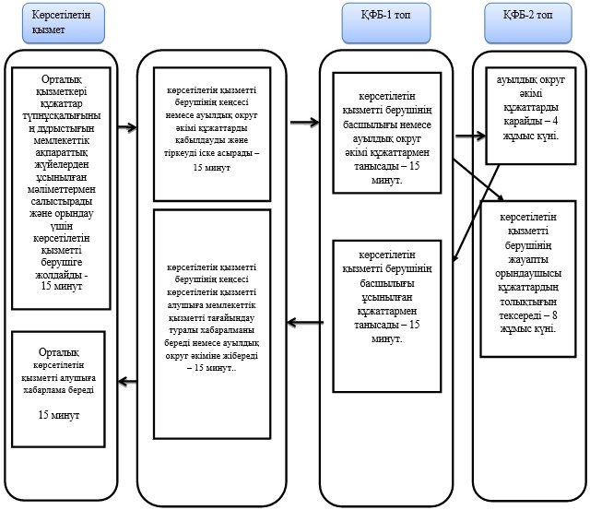
*ҚФБ – құрылымдық-функционалдық бірлік: көрсетілетін қызмет алушы мен құрылымдық қызметкерлердің арасындағы өзара қарым-қатынасы, халыққа қызмет көрсету орталығы, «электронды үкімет» веб-порталы;

© 2012. Қазақстан Республикасы Әділет министрлігінің «Қазақстан Республикасының Заңнама және құқықтық ақпарат институты» ШЖҚ РМК

